西安交通大学

**计算机视觉与**

**模式识别**

计算机53班

龙思宇

2150500103

1. 通过仿射变换将两幅图拼接起来，填充64-65两行程序，找到自己拍摄的两幅照片，将照片频接起来

补充部分

A = [xsRight(1) ysRight(1) 1 0 0 0;

0 0 0 xsRight(1) ysRight(1) 1;

xsRight(2) ysRight(2) 1 0 0 0;

0 0 0 xsRight(2) ysRight(2) 1;

xsRight(3) ysRight(3) 1 0 0 0;

0 0 0 xsRight(3) ysRight(3) 1;];

b = [xsLeft(1);ysLeft(1);xsLeft(2);ysLeft(2);xsLeft(3);ysLeft(3);];

x = A\b;

实验结果

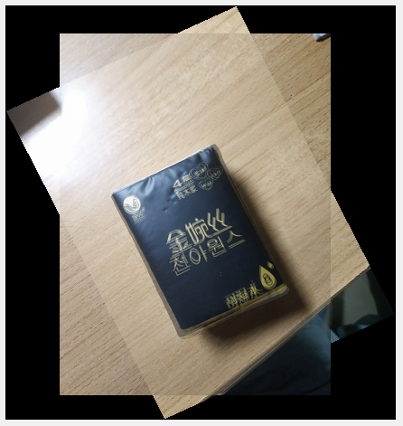

1. 利用Harris角点进行仿射变换参数估计，进而进行图像拼接的算法

detHarrisCorners程序缺失的部分

%Filter for horizontal and vertical direction

dx = [1 0 -1];

dy = [1;0;-1];

% Convolution of image with dx and dy

Ix = conv2(img,dx,'same');

Iy = conv2(img,dy,'same');

% Hessian Matrix Ixx, Iyy, Ixy

Ixx = Ix .* Ix;

Iyy = Iy .* Iy;

Ixy = Ix .* Iy;

Ixx = conv2(Ixx,G,'same');

Iyy = conv2(Iyy,G,'same');

Ixy = conv2(Ixy,G,'same');

% Calculate the corner responseling'luan

k = 0.04; % usually in the range[0.04 0.06]

delta = (Ixx + Iyy).^2 - 4 * 1 * (Ixx.*Iyy - Ixy .* Ixy);

lambda1 = 0.5 * ((Ixx + Iyy) + sqrt(delta));

lambda2 = 0.5 * ((Ixx + Iyy) - sqrt(delta));

R = lambda1 .* lambda2 - k * (lambda1 + lambda2).^2;

% corner = zeros(nr,nc);

corner = (R>corn_thresh*rmax).*R;

corner_peaks=imregionalmax(R);

for h=1:nr

for w=1:nc

if(corner_peaks(h,w)==1)

if(corner(h,w)<=0)

corner_peaks(h,w)=0;

end

end

end

end

[iLoc,jLoc] = find(corner_peaks==1);

extractNccFeature程序中缺失的部分

temp = img(ylo:yhi,xlo:xhi);

descps(i,1:numel(temp)) = reshape(temp,[1,numel(temp)]);

est_optimal_affine函数

function F = est_optimal_affine(rightpoints,leftpoints)

A = [rightpoints(1,1) rightpoints(1,2) 1 0 0 0;

0 0 0 rightpoints(1,1) rightpoints(1,2) 1;

rightpoints(2,1) rightpoints(2,2) 1 0 0 0;

0 0 0 rightpoints(2,1) rightpoints(2,2) 1;

rightpoints(3,1) rightpoints(3,2) 1 0 0 0;

0 0 0 rightpoints(3,1) rightpoints(3,2) 1];

b=[leftpoints(1,1);leftpoints(1,2);leftpoints(2,1);leftpoints(2,2);leftpoints(3,1);leftpoints(3,2)];

F = A \ b;

F = [F(1:3)';F(4:6)'];

End

另外还在框架里找到了一个**bug**

Demo_harris_affine.m里

% 记录两个边框

bounds = cell(2,4);

bounds{1,1} = [1 nx1 nx1 1;1 1 ny1 ny1] + repmat([-xlo+1;-ylo+1],[1 4]);

bounds{2,1} = x2bound_transformed + repmat([-xlo+1;-ylo+1],[1 4]);

bounds{1,2} = [1 0 -xlo+1; 0 1 -ylo+1];

bounds{2,2} = Aff; bounds{2,2}(:,3) = bounds{2,2}(:,3) + [-xlo+1;-ylo+1];

在下载下来的代码里[1 nx1 nx1 1;1 1 ny1 ny1]和repmat([-xlo+1;-ylo+1],[1 4]);是用减号连接的，应该用加号。

1. 阅读est_optimal_Affine_ransac程序，绘制流程图

见附录

1. 找到四组自己拍摄的照片，进行拼接，评价并分析拼接的结果

拼接结果

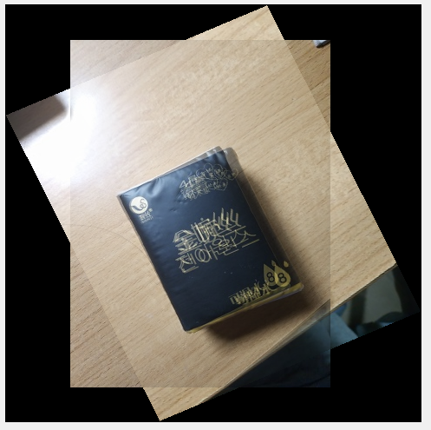

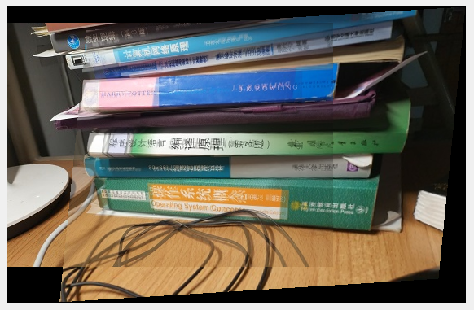

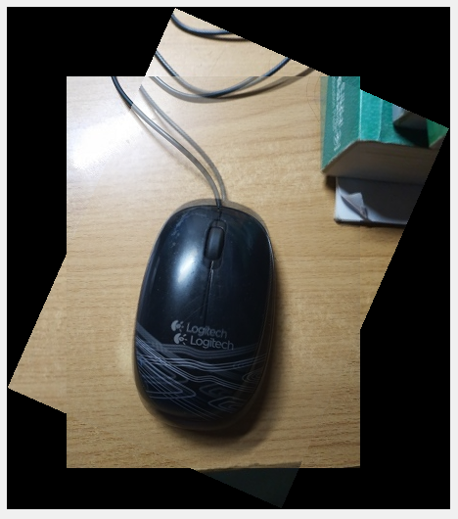

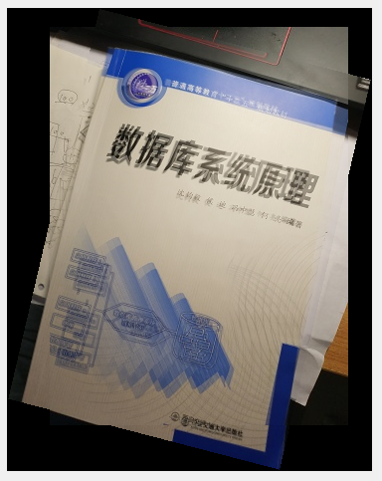

总体来说，拼接结果还是比较令人满意的，算法选取的点，以及计算出来的仿射矩阵还是比较合适的，但是还是可以看到拼接的边缘和细节处还是有比较大的差异的，这是由于现实中不是仿射变换，而是透视投影变换，我们使用仿射变换近似有误差，再有就是选取的点并不是没有误差，构造的仿射矩阵并不是完美的。

1. 附录

